Харківський національний університет імені В. Н. Каразіна

Факультет комп'ютерних наук

ЗВІТ

З ЛАБОРАТОРНОЇ РОБОТИ №1

# ДИСЦИПЛІНА: «КРОС-ПЛАТФОРМНЕ ПРОГРАМУВАННЯ»

Виконав: студентка групи КС22

Мазуренко Анжеліки

Перевірив: Споров Олександр

Євгенович

Харків

2024

**Лабораторна робота No1 Java Reflection**

**Git Repository:** [**https://github.com/miorezu/LB1_JavaReflection**](https://github.com/miorezu/LB1_JavaReflection)

**Основні задання**

***Завдання 1***

*Напишіть метод, що по повному імені типу, заданому у вигляді рядка, або по об'єкту типу Class, що створений попередньо, повертає рядок з його повним описом: ім'я пакета, в якому клас визначено, модифікатори та ім'я аналізованого класу, його базовий клас, список реалізованих інтерфейсів, а також список усіх полів, конструкторів та методів, оголошених у класі, та їх характеристики.*

*При розв’язку задачі потрібно передбачити, що в програму для аналізу можуть бути передані як примітивні типи, так і типи-посилання (reference types): масиви, класи та інтерфейси. Для перевірки роботи напишіть консольну програму та програму з графічним інтерфейсом користувача.*

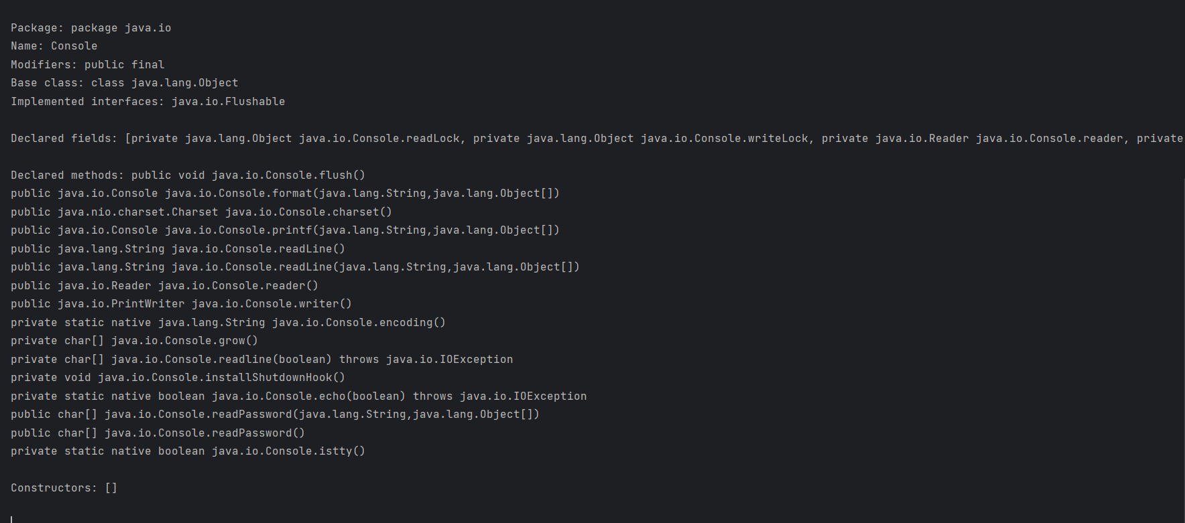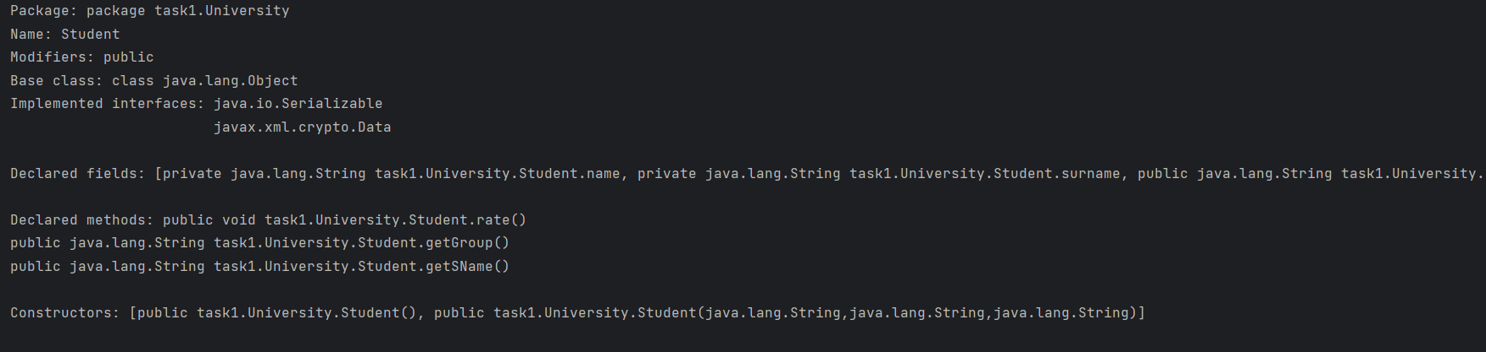У Main я зразу викликаю метод для task1.University.Student та java.io.Console, що аналізує класи та виводить інформацію про нього. Тому у концолі бачимо інформацію про них на рис.1-2.

Рисунок 1-2 – вивід інформація у консолі

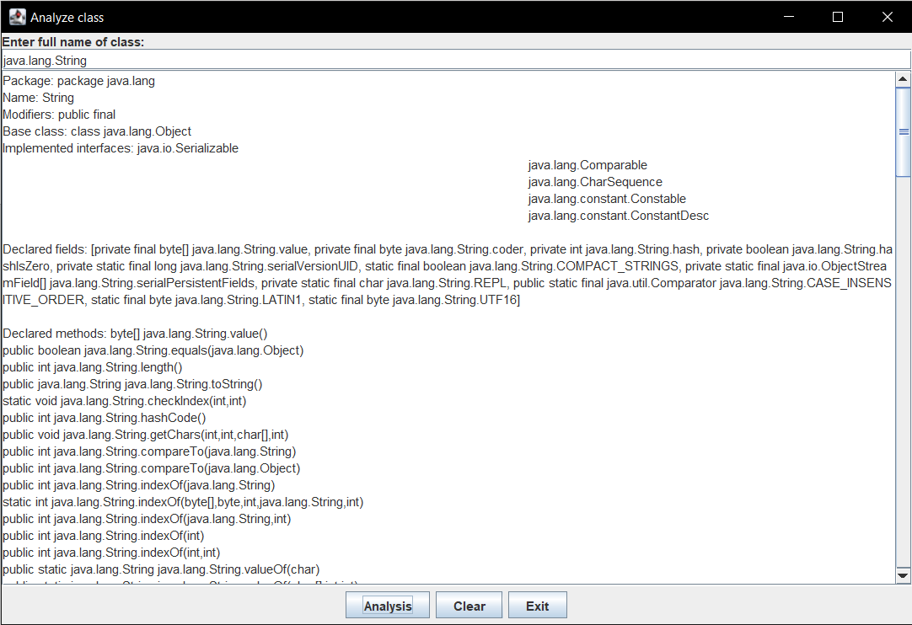Також реалізован графічний інтерфейс. У вверхньому полі вводимо повну назву класу, інформацію про який хочемо отримати та натискаємо кнопку “Analysis”(рис.3).

Рисунок 3 – вивід інформації у графічному інтерфейсі

Якщо клас існує то ми побачимо вівід його інформації. Кнопка “Clear” очищує поле вводу та поле виводу. Якщо класа не існує, то ми побачимо таке повідомлення (рис.4).

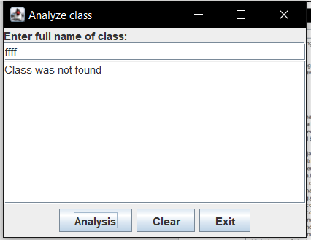

Рисунок 4 – повідомлення про не знайденний клас

Кнопка “Exit” завершує роботу програми.

***Завдання 2***

*Напишіть метод, що по отриманому об'єкту виводить його реальний тип та стан — список всіх полів, оголошених у класі, разом з їх значеннями, а також список оголошених у класі відкритих методів. Користувач може переглянути цей список, вибрати для виклику лише відкриті методи без параметрів, викликати їх на цьому об'єкті та переглянути результат виклику.*

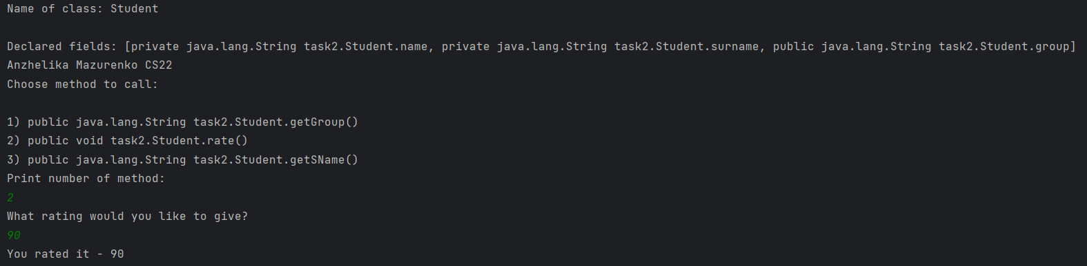У консолі виводиться інформація про клас та список методів, які ми можемо викликати. Вводимо його номер та викликаємо, бачимо результат виклику(рис.5-6)

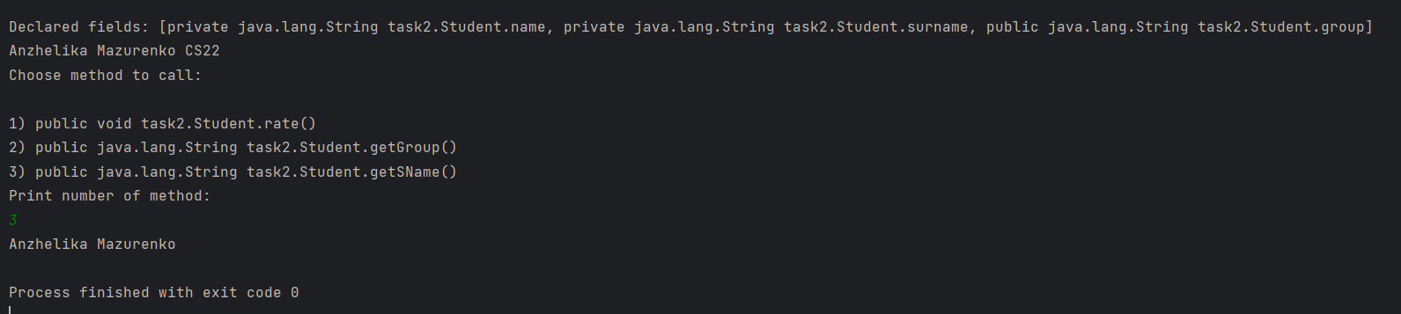

Рисунок 5-6 – результат виконання 2 завдання

***Завдання 3***

*Напишіть метод, що отримує об'єкт, ім'я методу у вигляді рядка та список необхідних для виклику методу параметрів. Якщо цей метод може бути викликаний на заданому об'єкті, то вивести результат, інакше викинути виключення FunctionNotFoundException.*

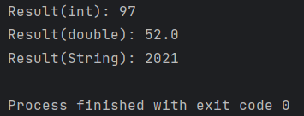

Рисунок 7 – результати виконання 3 завдання

***Завдання 4***

*Напишіть програму, що дозволяє створювати одновимірні масиви та матриці як примітивних, так і типів посилань (reference types), що будуть вказані під час роботи програми. Програма повинна вміти змінювати розміри масиву та матриці зі збереженням значень та перетворювати масиви та матриці на рядок.*

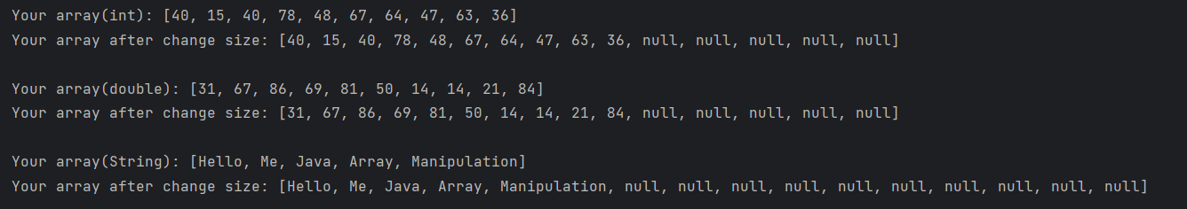

Рисунок 8 - результати виконання 4 завдання

***Завдання 5***

*Напишіть програму, що демонструє особливості застосування «універсальних» динамічних об'єктів проксі для профілювання методу (виводить на екран час обчислення методу) та для трасування методу (виводить на екран ім'я, параметри методу та обчислене значення).*

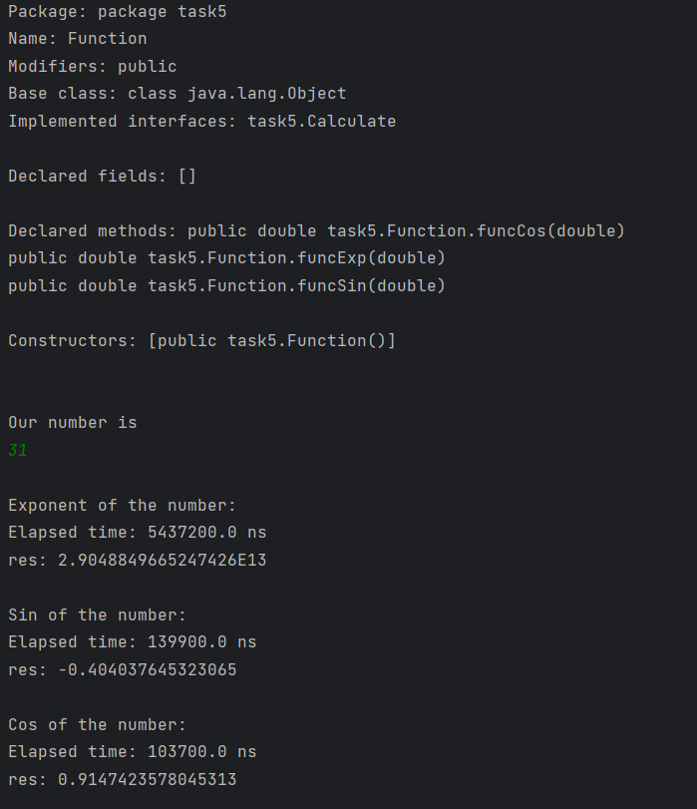

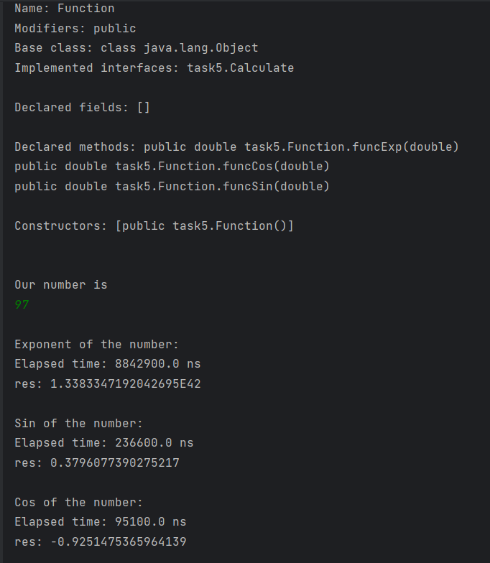

Рисунок 9-10 – результати виконання 5 завдання